新 书 推 荐

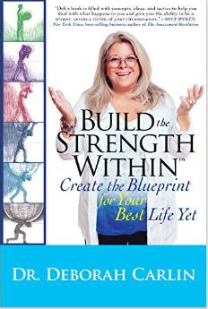
中文书名：《打造内力：为生活创造最好的蓝图》

英文书名：Build the Strength Within: Create the Blueprint for Your Best Life Yet

作 者：Deb Carlin
出 版 社：SelectBooks
代理公司：Waterside/ ANA
页 数: 304页
出版时间：2014年10月
代理地区：中国大陆、台湾
审读资料：电子稿
类 型：励志

内容简介：

你感到迷惘，就会痛苦。在生活的沼泽中寻找出路，非常困难，甚至根本不可能。你是不是觉得虚弱、疲惫、无力？德布·卡琳博士为你提供指导。我们都有力量、内在的勇气和信任，但往往缺乏真正利用的能力。《打造内力》帮助你最大限度地发挥潜力，寻找快乐，收获成功的奖赏。作者德布·卡琳博士以擅长引导个人和组织客户，实现个人和职业生活至关紧要的整合著称。她将自己的客户经验、科学数据和理论结合起来，强调明确的计划和追求至关紧要，提供了必要的工具和训练，彻底改变你的生活。读者通过十一项自我评估，拟定个人行动规划，创造可以定制的独特蓝图，成功地实现整体生活目标。这套按部就班的程序使读者能够规划、建构和实现理想的生活，学会开发内在的力量，为生活创造最好的蓝图。

作者简介：

德布·卡琳博士（Deb Carlin, MS, PhD）是全国知名的心理学家、商务顾问、演说家和作家，研究态度、认知、压力和生产力。她是互联网电台秀K因素（The K Factor）的主持人，采访全球人物的善行、生活和事务。她是受过培训的社会心理学家的教育，临床医学背景来自圣路易大学（Saint Louis University）和华盛顿大学（ Washington University）。

谢谢您的阅读！
请将反馈信息发至：夏蕊（Susan Xia）
安德鲁·纳伯格联合国际有限公司北京代表处
北京市海淀区中关村大街甲59号中国人民大学文化大厦1705室
邮编：100872
电话：010-82504406
传真：010-82504200
Email：susan@nurnberg.com.cn
网址：http://www.nurnberg.com.cn
微博：http://weibo.com/nurnberg
豆瓣小站：http://site.douban.com/110577/

